一元一次方程的解法（提高）知识讲解
【学习目标】
- 熟悉解一元一次方程的一般步骤，理解每步变形的依据；
- 掌握一元一次方程的解法，体会解法中蕴涵的化归思想；
- 进一步熟练掌握在列方程时确定等量关系的方法.
【要点梳理】
要点一、解一元一次方程的一般步骤
变形名称 | 具体做法 | 注意事项
去分母 | 在方程两边都乘以各分母的最小公倍数 | (1)不要漏乘不含分母的项  (2)分子是一个整体的，去分母后应加上括号
去括号 | 先去小括号，再去中括号，最后去大括号 | (1)不要漏乘括号里的项  (2)不要弄错符号
移项 | 把含有未知数的项都移到方程的一边，其他项都移到方程的另一边(记住移项要变号) | (1)移项要变号  (2)不要丢项
合并同类项 | 把方程化成ax＝b(a≠0)的形式 | 字母及其指数不变
系数化成1 | 在方程两边都除以未知数的系数a，得到方程的解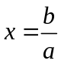． | 不要把分子、分母写颠倒
要点诠释：
（1）解方程时，表中有些变形步骤可能用不到，而且也不一定要按照自上而下的顺序，有些步骤可以合并简化．
(2) 去括号一般按由内向外的顺序进行，也可以根据方程的特点按由外向内的顺序进行.
（3）当方程中含有小数或分数形式的分母时，一般先利用分数的性质将分母变为整数后再去分母，注意去分母的依据是等式的性质，而分母化整的依据是分数的性质，两者不要混淆．
要点二、解特殊的一元一次方程
1.含绝对值的一元一次方程
解此类方程关键要把绝对值化去，使之成为一般的一元一次方程，化去绝对值的依据是绝对值的意义．
要点诠释：此类问题一般先把方程化为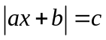的形式，再分类讨论：
(1)当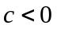时，无解；（2）当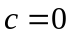时，原方程化为：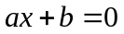；（3）当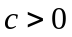时，原方程可化为：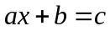或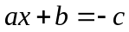.
2.含字母的一元一次方程
此类方程一般先化为最简形式ax＝b，再分三种情况分类讨论：
（1）当a≠0时，；（2）当a＝0，b＝0时，x为任意有理数；（3）当a＝0，b≠0时，方程无解．
【典型例题】

类型一、解较简单的一元一次方程
1．关于x的方程2x﹣4=3m和x+2=m有相同的解，则m的值是（ ）
A.10 B.-8 C.-10 D.8
【答案】B．由2x﹣4=3m得：x=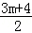；由x+2=m得：x=m﹣2，由题意知=m﹣2，m=﹣8．
举一反三：【变式】下列方程的解法对不对?如果不对，错在哪里?应当怎样改正?
3x+2＝7x+5
解：移项得3x+7x＝2+5，合并得10x＝7．，
系数化为1得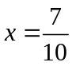．
【答案】以上的解法是错误的，其错误的原因是在移项时没有变号，也就是说将方程中右边的7x移到方程左边应变为-7x，方程左边的2移到方程右边应变为-2．
正确解法：解：移项得3x-7x＝5-2， 合并得-4x＝3，系数化为1得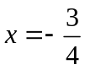．
类型二、去括号解一元一次方程
2. 解方程：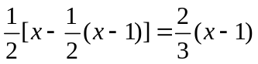．
【答案与解析】解法1：先去小括号得：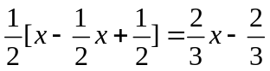．
再去中括号得：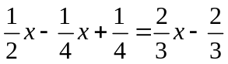．
移项，合并得：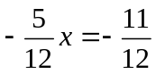， 解得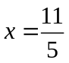．
解法2：两边均乘以2，去中括号得：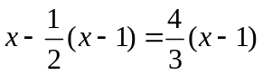．
去小括号，并移项合并得：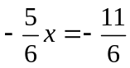，解得：．
解法3：原方程可化为：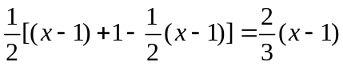 ．
去中括号，得：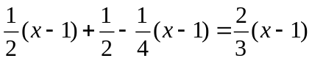．
移项、合并，得：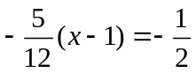 ， 解得．
【总结升华】解含有括号的一元一次方程时，一般方法是由内到外或由外到内逐层去括号，但有时根据方程的结构特点，灵活恰当地去括号，以使计算简便．例如本题的方法3：方程左、右两边都含(x-1)，因此将方程左边括号内的一项x变为(x-1)后，把(x-1)视为一个整体运算．
3．解方程：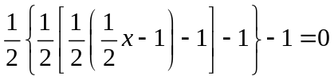．
【答案与解析】解法1：(层层去括号)
去小括号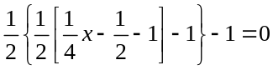．去中括号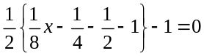．
去大括号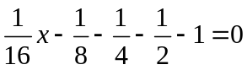．
移项、合并同类项，得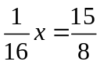，系数化为1，得x＝30．
解法2：(层层去分母)
移项，得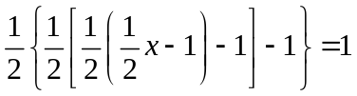． 两边都乘2，得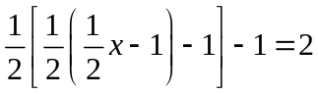．
移项，得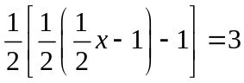．两边都乘2，得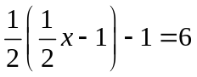．
移项，得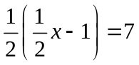，两边都乘2，得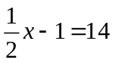．
移项，得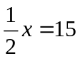，系数化为1，得x＝30．
【总结升华】此题既可以按去括号的思路做，也可以按去分母的思路做．
举一反三：【变式】解方程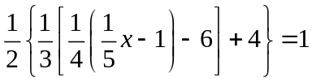．
【答案】方程两边同乘2，得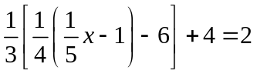．
移项、合并同类项，得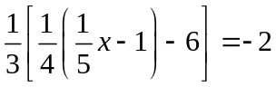．
两边同乘以3，得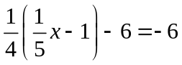．移项、合并同类项，得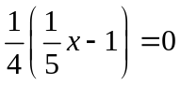．
两边同乘以4，得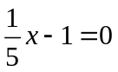．移项，得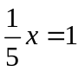，系数化为1，得x＝5．
类型三、解含分母的一元一次方程
4．（2016春•淅川县期中）解方程﹣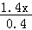=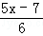．
【思路点拨】方程整理后，去分母，去括号，移项合并同类项，把x系数化为1，即可求解．
【答案与解析】原方程可化为6x﹣=，两边同乘以6，得36x﹣21x=5x﹣7，
移项合并，得10x=-7，x=﹣0.7．
【总结升华】此题考查了解一元一次方程，其步骤为：去分母，去括号，移项合并，把未知数系数化为1，求出解．
举一反三：【变式】解方程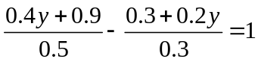．
【答案】原方程可化为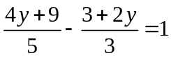，去分母，得3(4y+9)-5(3+2y)＝15．
去括号，得12y+27-15-10y＝15，移项、合并同类项，得2y＝3，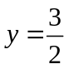．
类型四、解含绝对值的方程
5．解方程：3|2x|-2＝0 ．
【思路点拨】将绝对值里面的式子看作整体，先求出整体的值，再求x的值．
【答案与解析】原方程可化为：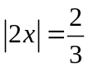 ．
当x≥0时，得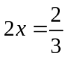，解得：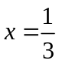；当x＜0时，得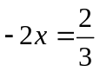，解得：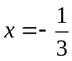，
所以原方程的解是x＝或x＝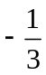．
【总结升华】此类问题一般先把方程化为的形式，再根据（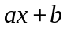）的正负分类讨论，注意不要漏解．
举一反三：【变式】（2014秋•故城县期末）已知关于x的方程mx+2=2（m﹣x）的解满足方程|x﹣|=0，则m的值为（ ）
A. B. 2 C. D.3
【答案】B；∵|x﹣|=0，∴x=，把x代入方程mx+2=2（m﹣x）得：m+2=2（m﹣），
解得：m=2.
类型五、解含字母系数的方程
6. 解关于的方程：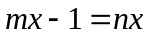
【答案与解析】原方程可化为：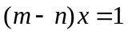
当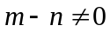，即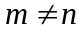时，方程有唯一解为：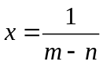；
当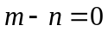，即时，方程无解．
【总结升华】解含字母系数的方程时，先化为最简形式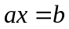，再根据系数是否为零进行分类讨论．
举一反三：【变式】若关于x的方程(k-4)x=6有正整数解，求自然数k的值.
【答案】∵原方程有解，∴ 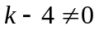
原方程的解为：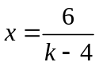为正整数，∴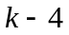应为6的正约数，即可为：1，2，3，6
∴为：5，6，7，10

